**АНАЛИЗ**

**НА РЕШЕНИЕ НА ЗАДАЧАТА**

**КВАРТАЛ**

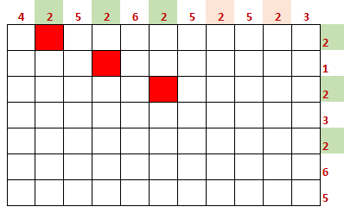

Минимален брой:

Нека числото 2 се среща по хоризонтала 5 пъти и по вертикала 3 пъти, т.е. MaxX=5 и MaxY=3. Тогава броят на X ще бъде:

2 2 2 2 2

2 2 2

1 1 1 1 1

В първите три колони двойките се застъпват и се срещат по 1 път, в последните две колони са само от хоризонталния ред, значи трябва да се срещнат по 1 път. За някоя височина i броят е равен на максимума от срещанията на i по R / BrojRi /и по S / BrojSi/, т.е. Bri=max(BrojRi, BrojSi) /O(N)/. Сумата при минимален брой е сумата от всички Bri.Hi, където Hi е самото число i /O(N)/ .

До тук се получават 28 т. за броя и 20 т. за сумата, стават 48 т. Това при положение, че е изпълнено условието на задачата, т.е. по редове и стълбове височините съвпадат с Si и Ri.

За намиране на максималния брой:

Във всяка клетка се намира по-малкото число от Ri и Si. В два вложени цикъля по i и j MaxS=MaxS+min(Ri,Sj) /O(N2)/.

Прибавят се още 8 т. и сумата ще е 56.

Намиране на самите сгради MinS /когато са минимален брой/:

Това е най-трудната част от задачата, която е за 48 т. и се дават само при вярно решение.

Сортираме R и S. За целта трябва да помним първоначалните индекси на Ri и Si.

Започваме от R1 и гледаме кое Sj е равно на него, поставяме сградата в клетка (1,j). После за R2 и т.н. Маркираме всяка колона i и j че вече има сграда на нея. Това става с два вложени цикъла.

Какво става, когато остават числа от R, които няма къде да се сложат? Нека за колона k и за Rk няма от S число, равно на Rk. Винаги има едно, което е по-голямо или равно от него, и това във всички случаи е поне максимума от двете R и S. Слагаме Rk на реда на който и да било максимум. /Максимумите в R и S са равни!/. Аналогично се прави, ако в S има числа, за които няма равни от R.

В авторовото решение са избегнати вложените цикли в тази част на задачата. Използва се сортирането. Намирайки за Rk че ще отиде на позиция t=j, следващия път въртим j от позиция t+1 /O(N)/.

Когато броят на сградите при минимален брой съвпада с този на автора, се проверява дали са заети всички клетки по редове и стълбове и се добавят още 44 т. и общо стават 100.

При отпечатване на клетките при минимален брой, трябва да възстановим индексите.

При оценяването, ако всичко е вярно след сортирането, но не са възстановени индексите, не се признават сградите при минимален брой, защото няма да е изпълнено условието да съвпадат Ri и Si.

Решението е със сложност O(N2) заради намираме на всички височини на сградите, когато са максимален брой.

*Условия, тестове, решение и анализ*

*Павел Петров*